购置清单：
序号 | 设备名称 | 品牌型号 | 数 量 |  | 报 价 |  | 建议品牌
 |  |  |  |  | 单价 | 总价
1 | 锉刀 | 12寸(300mm)粗齿平锉 | 20 | 把 |  |  | 百固
2 |  | 10寸（250)中齿平锉 | 20 | 把 |  |  | 百固
3 |  | 6寸(150）细齿平锉 | 20 | 把 |  |  | 百固
4 | 丝锥 | M4 | 50 | 根 |  |  | YAMAWA
5 | 麻花钻 | φ3.3 | 100 | 根 |  |  | 绿林含钴
6 |  | φ9.8 | 30 | 根 |  |  | 绿林含钴
7 | 锯弓 | 世达12寸编号：93401A | 20 | 把
8 | 除锈砂纸 | 中粗(210*270mm) | 100 | 张
9 | 样冲 | 中心冲 | 5 | 根 |  |  | 世达90751
10 | 钳工划线针 | 划针 | 5 | 根
11 | 零件一 | 铝合金 | 30 | 块 |  |  | 加工材料见图纸所有外形尺寸公差要求±0.1mm,零件大面表面粗糙度3.2μm  （详细见图纸要求）
12 | 零件二 | 铝合金 | 30 | 块
13 | 零件三 | 铝合金 | 30 | 块
14 | 零件四 | 铝合金 | 30 | 块
15 | 零件五 | 铝合金 | 30 | 块
16 | 零件六 | 铝合金 | 30 | 块
17 | 零件七 | 铝合金 | 30 | 块
18 | 零件八 | 铝合金 | 30 | 块
19 | 零件九 | 铝合金 | 30 | 块
20 | 零件十 | 铝合金 | 30 | 块
21 | 零件十一 | 铝合金 | 30 | 块
22 | 零件十二 | 铝合金 | 30 | 块
23 | 零件十三 | PVC | 30 | 块
24 | 零件十四 | 铝合金 | 30 | 块
25 | 零件十五 | 铝合金 | 30 | 块
26 | 零件十六 | 铝合金 | 30 | 块
27 | 零件十七 | 铝合金 | 30 | 块
28 | 零件十八 | 铝合金 | 30 | 块
29 | 零件十九 | 线切割定位齿 | 20 | 块

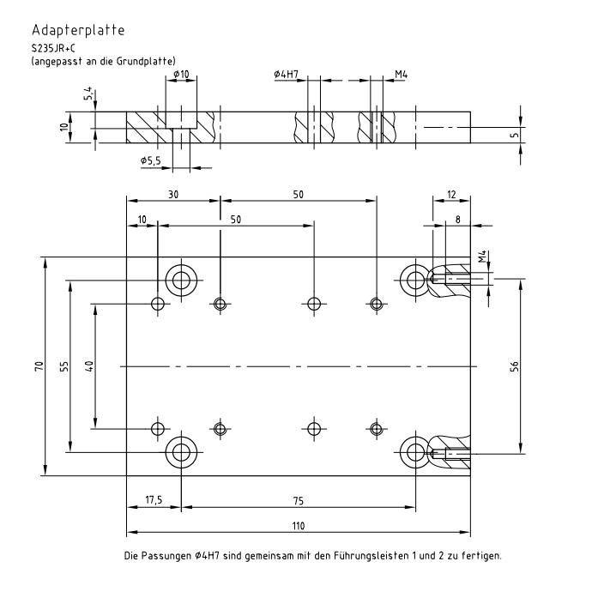
名称：零件一 材质：铝合金 数量：30
备注：成品件（包含孔及攻丝）

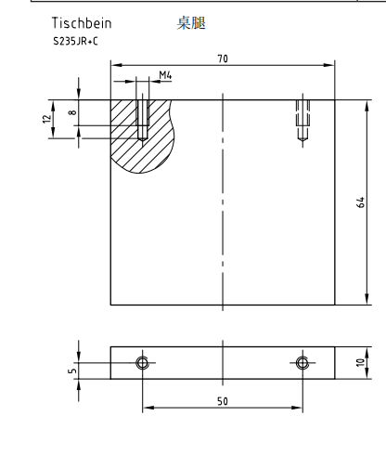
名称：零件二 材质：铝合金 数量：30

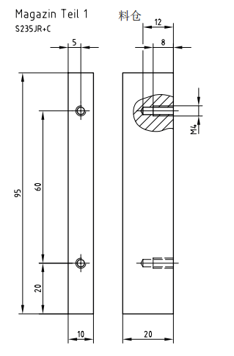
名称：零件三 材质：铝合金 数量：30

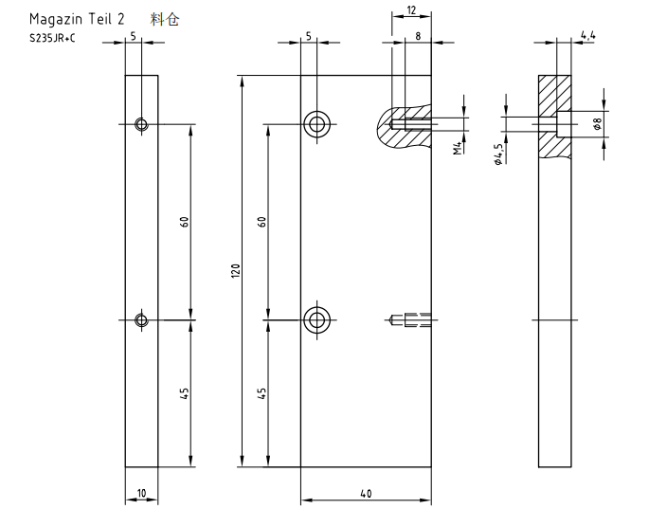
名称：零件四 材质：铝合金 数量：30

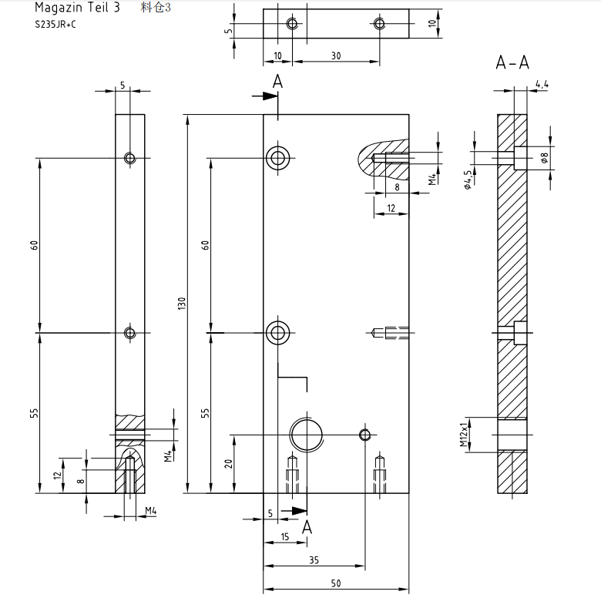
名称：零件五 材质：铝合金 数量：30
备注：成品件（包含孔及攻丝）
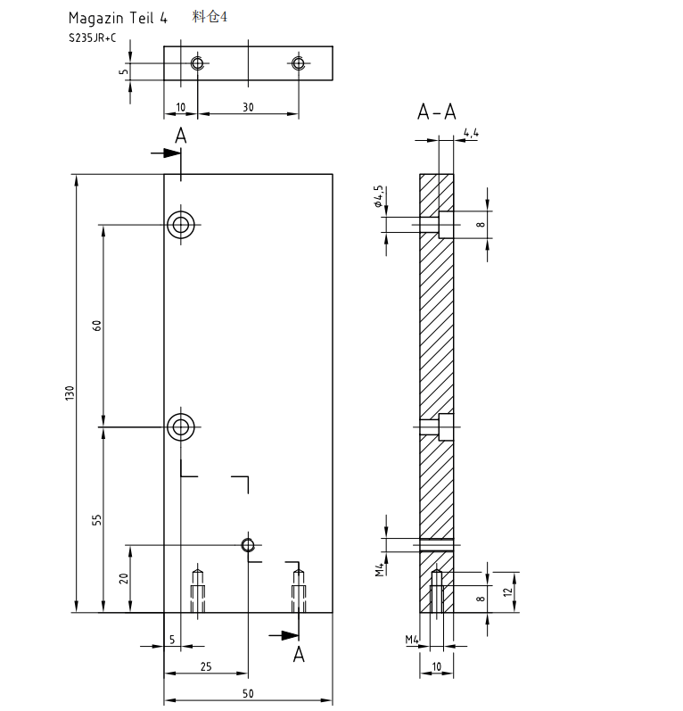

名称：零件六 材质：铝合金 数量：30
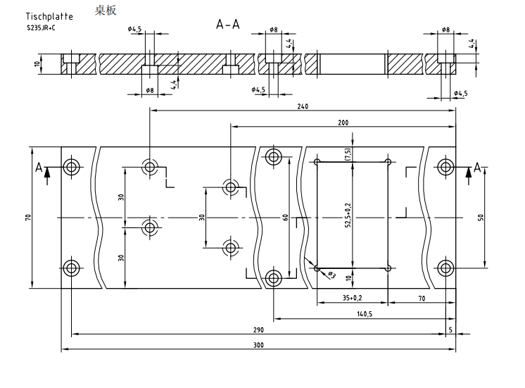
名称：零件七 材质：铝合金 数量：30 备注：成品件（包含孔及攻丝）

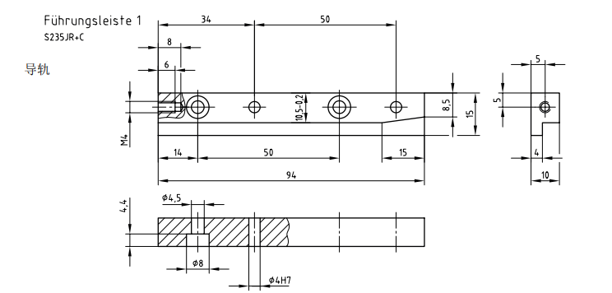
名称：零件八 材质：铝合金 数量：30 备注：成品件（包含孔及攻丝）

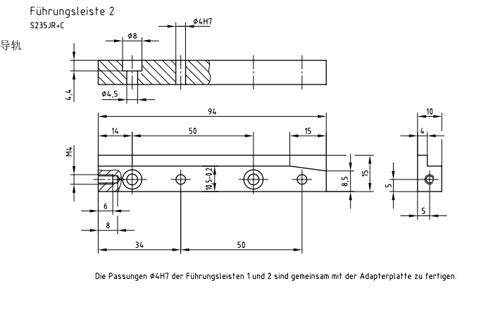
名称：零件九 材质：铝合金 数量：30 备注：成品件

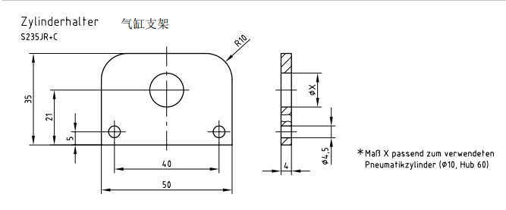

名称：零件十 材质：铝合金 数量：30 备注：成品件(圆孔X=12.5mm（包含孔及攻丝）

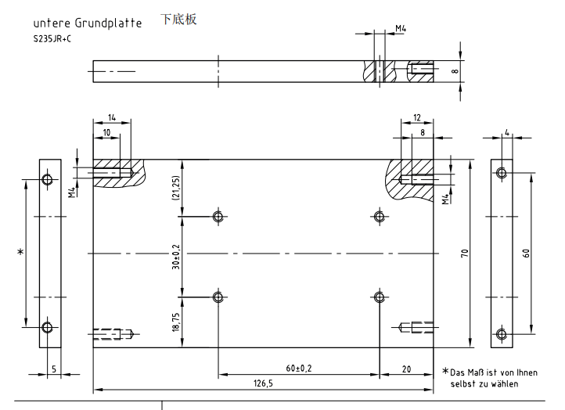
名称：零件十一 材质：铝合金 数量：30 备注：成品件（包含孔及攻丝）
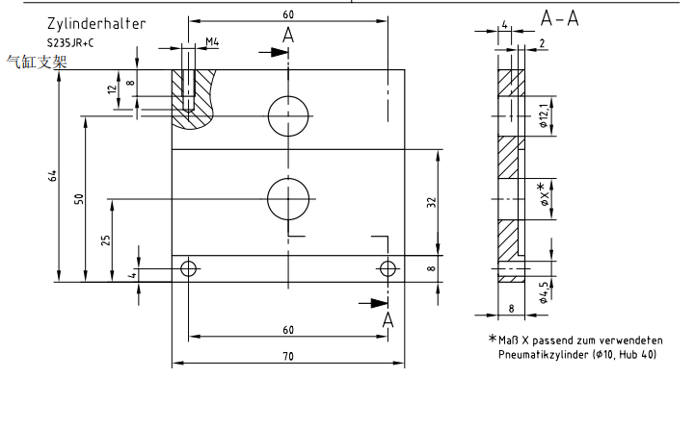
名称：零件十二 材质：铝合金 数量：30 备注：成品件(x=12.5mm)（包含孔）
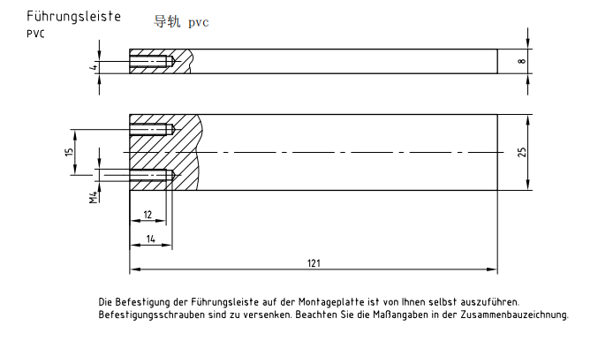
名称：零件十三 材质：PVC 数量：30

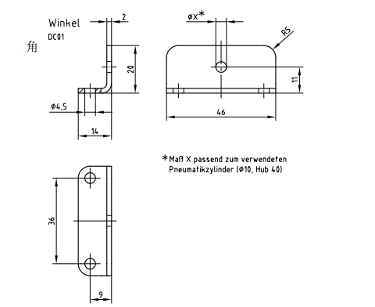
名称：零件十四 材质：铝合金 数量：30 备注：成品件(x=4.5mm)（包含孔）

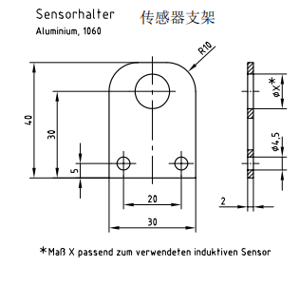
名称：零件十五 材质：铝合金 数量：30 备注：成品件(x=12.1)（包含孔）

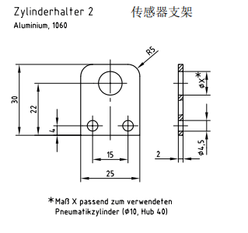
名称：零件十六 材质：铝合金 数量：30 备注：成品件（x=12.5)
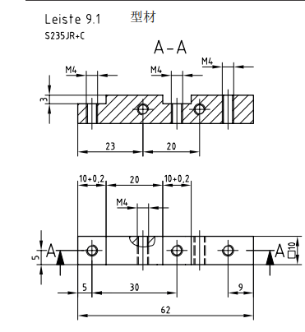
名称：零件十七 材质：铝合金 数量：30 备注：成品件（包含孔及攻丝）
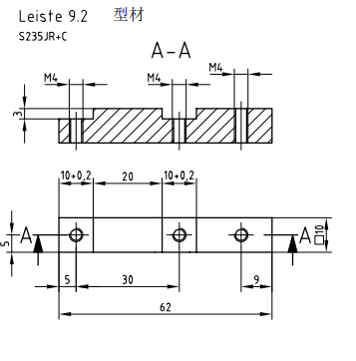
名称：零件十八 材质：铝合金 数量：30 备注：成品件（包含孔及攻丝）
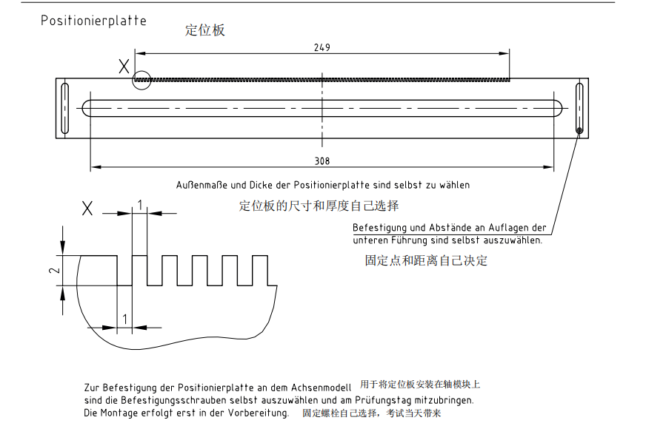
零件十九：线切割定位板牙口 数量：20 备注：提供原件，只需线切割定位板牙口区域

